Buenos días Miguel, cómo estás?

este problema de BW nos está afectando y quisiera si me podrías ayudar, si sabés de alguna transacción en sap donde se pueda obtener la información que consultamos en BW.

Te paso el detalle de los reportes:

**Movimientos – Modelo Movimientos**

* COMPRAS TOTALIZADAS POR LOS MOVIMIENTOS DEL MES AL VALOR DE COSTO DE REPOSICIÓN LIBRE DE IMPUESTOS
* VENTAS TOTALIZADAS POR LOS MOVIMIENTOS DEL MES AL VALOR DE VENTA LIBRE DE IMPUESTOS

**STOCK – Modelo Stock - Megatone**

* Centros de Distribución (Sucursales y Depósitos)
* cantidad de artículos en discontinuidad avanzada

**Movimientos / Modelo Movimientos**

* Ventas Totales

**STOCK – Modelo Stock**

* Artículos en Service

En todos los casos necesitamos el detalle de artículo, grupo de artículos, cantidades, precio PPP y en los dos primeros el proveedor.

Por favor si tenés tiempo y sabrías si hay alguna alternativa a BW sería de gran ayuda.

Desde ya muchas gracias.

Saludos.

**COMPRAS TOTALIZADAS POR LOS MOVIMIENTOS DEL MES AL VALOR DE COSTO DE REPOSICIÓN LIBRE DE IMPUESTOS**

SAP, al módulo BW Productivo:

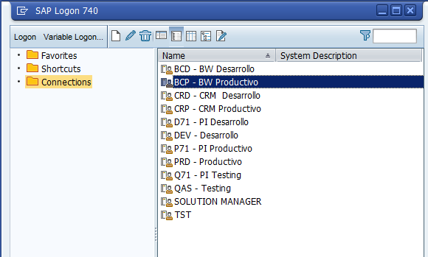

Una vez allí, dentro de la carpeta Movimientos, seleccionamos la opción Modelo de Movimientos:

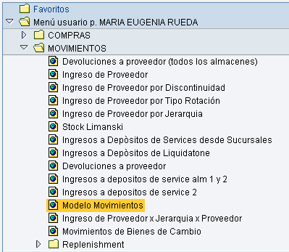

Seleccionamos el período mensual a controlar y presionamos ejecutar:

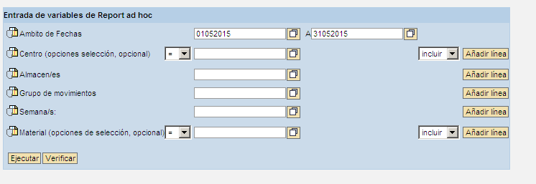

En la opción Día natural: seleccionamos *eliminar desglose*

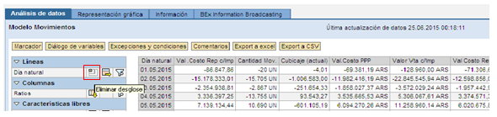

Dentro de la opción Ratios seleccionamos *Filtro por* *Cantidad Mov y Val Costo Rep s/imp.*

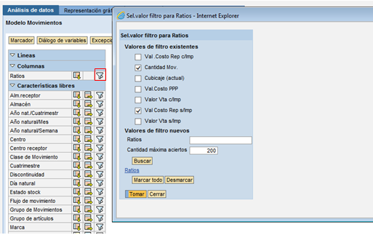

Realizando este filtro, obtenemos las **compras totalizadas por los movimientos del mes al valor de costo de reposición libre de impuestos**. BW realiza la valuación de todas las mercaderías al último costo de reposición informado en el mes.

Luego tenemos tres opciones más:

Material: Desglosar en líneas

Marca: Desglosar en líneas

Grupo de artículos: Desglosar en líneas

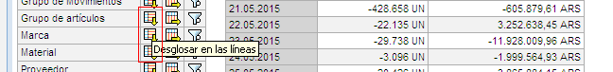

Flujo de movimientos: tildamos *Entrada y Salida* en Flujo de movimiento.

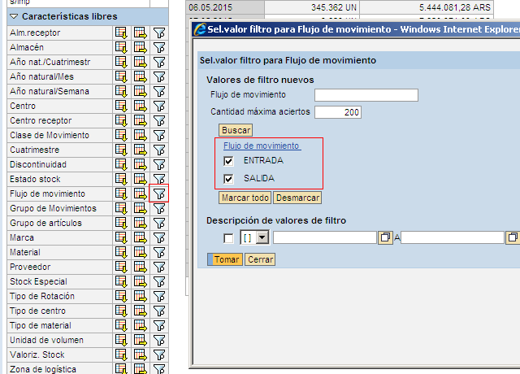

Por último, seleccionamos la opción *Grupo de movimientos*: *Filtro por Proveedor*

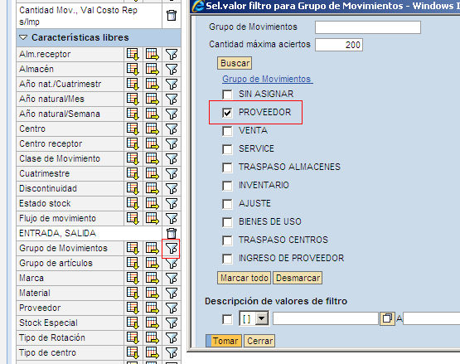

Cabe aclarar, que el módulo BW considera el ítem proveedor como sinónimo de COMPRAS. Es decir que al realizar este filtro, lo que estamos obteniendo, son todas las **compras realizadas** en el mes de análisis.

**VENTAS TOTALIZADAS POR LOS MOVIMIENTOS DEL MES AL VALOR DE VENTA LIBRE DE IMPUESTOS**

Para poder obtener el dato de las **ventas con regalías**,

módulo BW Productivo. Movimientos – Modelo Movimientos

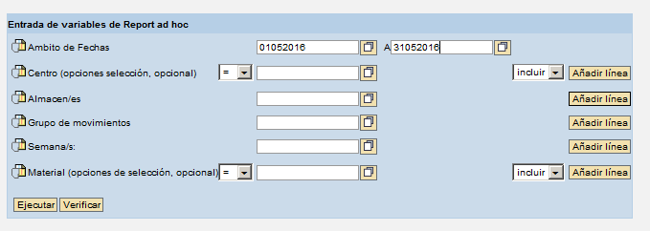

En la opción Día natural: seleccionamos *eliminar desglose*

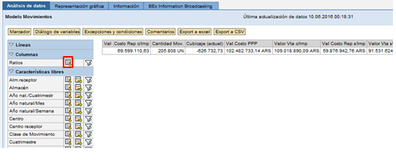

Dentro de la opción Ratios seleccionamos *Filtro por* *Cantidad Mov y Val Venta S/ Impuestos.*

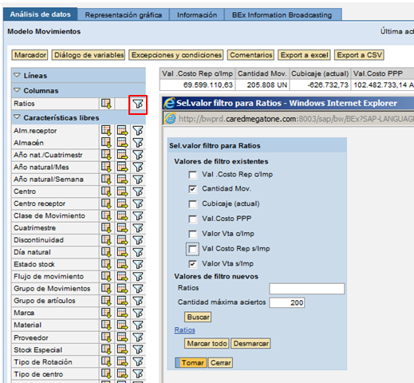

Realizando este filtro, obtenemos las ventas totalizadas por los movimientos del mes al valor de venta libre de impuestos. BW realiza la valuación de todas las mercaderías al último precio de venta libre de impuesto informado en el mes.

Luego tres opciones más:

Material: Desglosar en líneas

Marca: Desglosar en líneas

Grupo de artículos: Desglosar en líneas

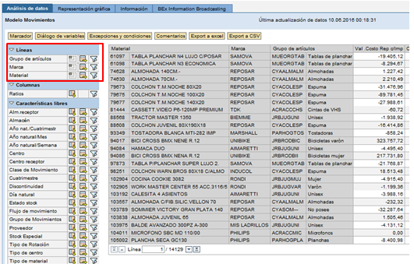

Flujo de movimientos: tildamos *Entrada y Salida* en Flujo de movimiento.



*Grupo de movimientos*: *Filtro por Ventas*

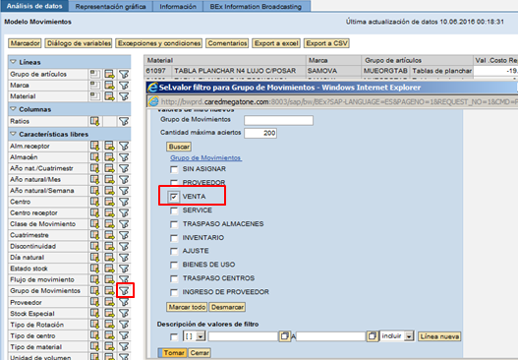

**Centros de Distribución (Sucursales y Depósitos)**

* STOCK – Modelo Stock - Megatone

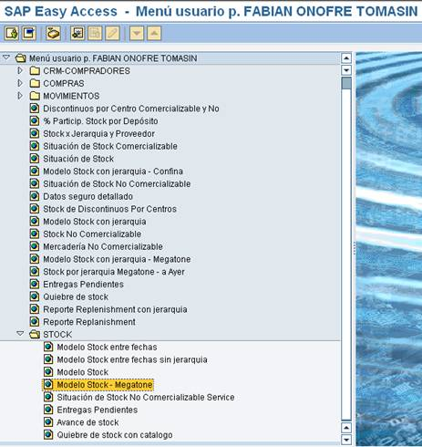

Eliminar el desglose “Día Natural” del filtro de Líneas

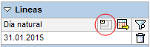

Agregar “Centro” en filtro de Líneas

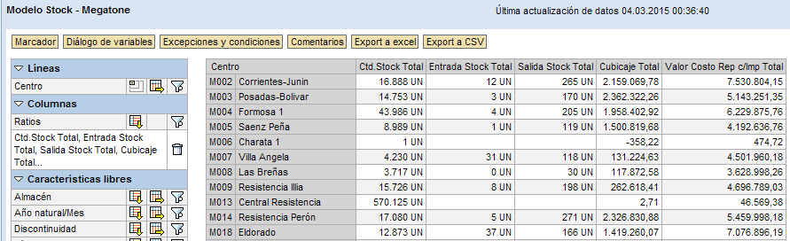

**Discontinuidad**

* **Líneas**

Eliminar el desglose de fechas “Día Natural”



Seleccionar:

“Material”



“Grupo de artículos”



“Marca”



* **Columnas**

Seleccionar “Discontinuidad”



**Ventas Totales**

* Ámbito de Fechas: **desde:** el primer día del ejercicio **hasta:** el cierre de mes que queremos trabajar (Ej. 01/09/2014 al 31/01/2015)
* Grupo de Movimiento: 2

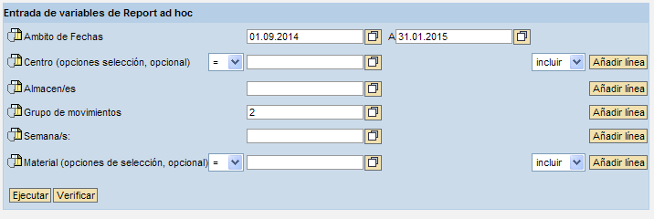

* **Líneas**

Eliminar el desglose de fechas “Día Natural”



Seleccionar:

“Material”



“Grupo de artículos”



“Marca”



Los filtros quedan de esta manera:

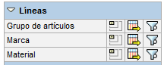

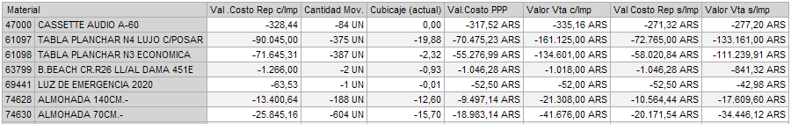

**Service**

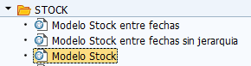

Ingresamos la fecha y los Centros de los depósitos (222-270-404-422), y “Ejecutar”

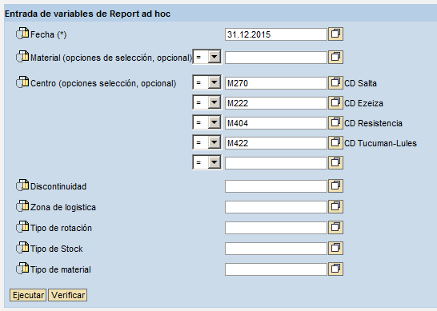

Filtrar  por Almacén “0002” (No Comercial)



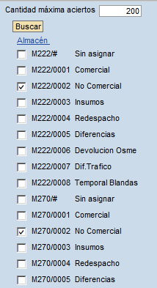

Seleccionar Material en Líneas.



Luego de aplicar los filtros, exportar a Excel.

